УЗ «Минский городской клинический Эндокринологический центр»

Сахарный диабет и беременность.
Гестационный сахарный диабет.

Врач-эндокринолог, заведующий отделением
Лазовцева Ольга Дмитриевна

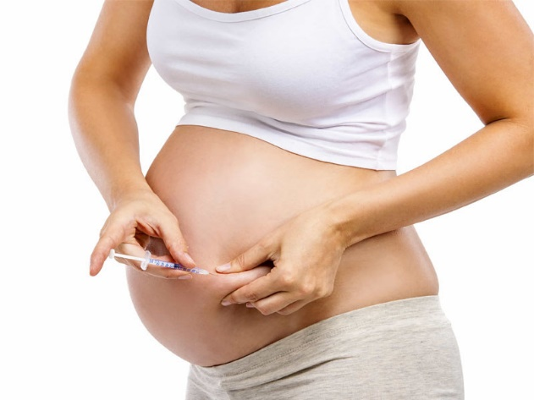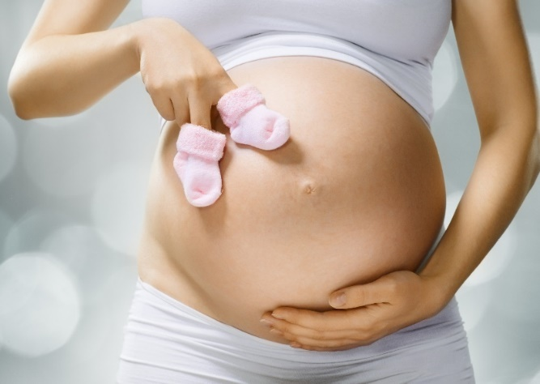

Беременность, это не только одно из самых важных событий, но и особое состояние, которое сопряжено с определенными рисками для здоровья женщины и ее будущего ребенка. Особенно высоки эти риски, если беременность наступает без необходимой подготовки и на фоне неконтролируемого течения хронических заболеваний. Одним из таких заболеваний является сахарный диабет.
При сахарном диабете высокие уровни глюкозы оказывают негативное влияние не только на организм матери, но и плода. (таблица №1).

Таблица 1. Риски во время беременности и послеродовом периоде, обусловленные сахарным диабетом.
Риски для матери с сахарным диабетом | Риски для плода/ребенка
- Более частые осложнения беременности (преэклампсия, эклампсия, инфекция, многоводие, преждевременные роды, невынашивание)  - Тромбоэмболические осложнения  - Прогрессирование сосудистых осложнений  - Более частое развитие острых осложнений сахарного диабета: гипогликемии, кетоацидоза  - Материнская смертность | - Врожденные пороки развития: анэнцефалия, микроцефалия, врожденные пороки сердца, почечные аномалии  - Респираторный дистресс-синдром  - Гипогликемические состояния новорожденного  - Родовой травматизм, большой вес плода  - Риск развития сахарного диабета 1 типа в течение жизни: около 2%- при СД 1 типа у матери, около 6%- у отца и 30-35% - у обоих родителей; ожирения, артериальной гипертензии и метаболического синдрома (механизм фетального программирования).  - Внутриутробная смертность плода  - Ранняя младенческая смертность

Для того, чтобы вышеперечисленных рисков не было или чтобы они были минимизированы, необходима соответствующая подготовка и самоконтроль, т.е. необходимо планирование беременности. Со своим лечащим доктором стоит обсудить целевые уровни показателей глюкозы крови, гликированного гемоглобина и других показателей и способы их достижения. В каждой отдельной ситуации целевые уровни подбираются индивидуально, в зависимости от уже имеющихся осложнений сахарного диабета и их стадий, сопутствующих заболеваний, наличия гипогликемических состояний.
Основными задачами при планировании беременности являются:
- Информирование женщины и ее семьи (при согласии) о возможных рисках.
- Использование эффективной контрацепции до достижения целевых уровней гликемического контроля.
- Обучение в «Школе сахарного диабета».
- Достижение целевых уровней гликемического контроля за 3-6 мес. до зачатия (гликированный гемоглобин менее 6,0-6,5%) и его поддержание во время беременности; контроль уровня креатинина, альбумин-креатининового соотношения.
- Отказ от курения, потребления алкоголя, наркотических веществ.
- Консультация гинеколога (исключение ИППП и других состояний, способных негативно повлиять на зачатие и исход беременности), врача общей практики (рассмотрение вопроса о переводе на лекарственные препараты, разрешенные к приему на этапе планирования и во время беременности (если к этому имеются показания)); контроль наличия плановых прививок (учитывать историю путешествий (например, посещение районов, эндемичных по вирусу Зика)), генетический скрининг.
- Консультация офтальмолога с осмотром глазного дна в условиях расширенного зрачка (на этапе планирования беременности, далее- в каждом триместре беременности). Также рекомендовано динамическое наблюдение у офтальмолога в течение 1 года после родов. Далее кратность наблюдение определяется индивидуально.
- Женщинам с избыточной массой тела и ожирением рекомендована консультация диетолога для разработки плана питания на этапе планирования, во время беременности и в период грудного вскармливания. В случае отсутствия возможности консультирования у диетолога, рекомендовано обсудить вопросы питания и физической активности со своим лечащим врачом.
- Рекомендован прием фолиевой кислоты (не менее 400 мкг в сутки), йодида калия 150 мкг в сутки (при условии отсутствия противопоказаний).
Также существует тип сахарного диабета, который развивается непосредственно во время беременности- гестационный сахарный диабет (ГСД) (таблица №2).
Диагностика ГСД осуществляется:
- при первом обращении беременной к врачу-специалисту любой специальности на сроке до 24 недели – назначается определение глюкозы венозной плазмы натощак;
- при отсутствии нарушений углеводного обмена на ранних сроках беременности, проводится глюкозотолерантный тест (ГТТ) в 24–28 недель, обязательно – в случае наличия факторов риска.
Гестационный сахарный диабет чаще развивается во втором и третьем триместрах беременности.

Таблица 2. Критерии гестационного сахарного диабета.
Показатель | Значения, соответствующие ГСД
Уровень глюкозы натощак | ≥ 4,6 ммоль/л в цельной капиллярной или ≥ 5,1 ммоль/л в плазме венозной крови
Уровень глюкозы через 1 час при проведении ГТТ | ≥ 9,0 ммоль/л в цельной капиллярной или ≥ 10,0 ммоль/л в плазме венозной крови
Уровень глюкозы через 2 часа при проведении ГТТ | ≥ 7,7 ммоль/л в цельной капиллярной или ≥ 8,5 ммоль/л в плазме венозной крови

Диагноз ГСД может быть установлен при повышении одного из показателей ГТТ. При получении аномального значения натощак - ГТТ не проводится. При получении аномального значения во второй точке теста (через 1 ч.) - третье измерение не требуется.
ГТТ не проводится в случае наличия противопоказаний к нему, которые определяет лечащий врач.
Факторы риска развития ГСД:
- избыточная масса тела или ожирение до беременности;
- гестационный СД в анамнезе;
- СД 2 типа у родственников 1 и 2 степени родства;
- возраст старше 30 лет;
- макросомия (масса ребенка более 4 кг или более 90 перцентиля по перцентильной шкале) плода во время настоящей беременности или в анамнезе;
- быстрая и большая прибавка массы тела во время настоящей беременности;
- глюкозурия во время предшествующей или настоящей беременности;
- многоводие во время предшествующей или настоящей беременности;
- мертворождение в анамнезе;
- преждевременные роды в анамнезе;
- рождение детей с врожденными пороками развития в анамнезе;
- необъяснимая смерть новорожденного в анамнезе;
- прием глюкокортикоидов во время беременности;
- беременность, наступившая вследствие методов экстракорпорального
- оплодотворения;
- многоплодная беременность;
- нарушение толерантности к глюкозе до беременности.
При любом типе сахарного диабета целью является достижение оптимального гликемического контроля (таблица №3) путем регулярного самоконтроля уровня глюкозы в крови, ведения пищевого дневника и дневника самоконтроля, регулярной инсулинотерапии (при наличии показаний) и своевременной коррекции схемы лечения.

Таблица 3. Целевые показатели гликемического контроля при ГСД.
Исследуемый показатель |  | Целевой уровень
Глюкоза, ммоль/л (результат, калиброванный по плазме/сыворотке | Натощак, перед едой, перед сном, ночью в 03-00 | <5,1
 | Через 1 ч после еды | ≤6,7
Гипогликемия |  | Отсутствует
Кетоновые тела в моче |  | Отсутствует

Факторы риска неконтролируемого течения ГСД такие же, как и при других типах сахарного диабета.
При ГСД после родоразрешения инсулинотерапия отменяется, проводится контроль гликемии на фоне диетотерапии с реклассификацией клинического диагноза через 4–12 недель после родов; при манифестном СД проводится коррекция лечения.
Также при ГСД после родов проводится динамический контроль показателей углеводного обмена женщины с регулярным наблюдением врача общей практики либо эндокринолога при наличии показаний.

